VALET PRESSMEDDELANDE

2012-05-04

Missbrukaren behöver hjälp:
Omgivningen har avgörande roll – skaffa utbildning och agera!

Det finns ca 300 000 alkoholmissbrukare i Sverige och i medeltal runt varje missbrukande person finns det ca fem anhöriga som påverkas negativt av missbruket. Vi talar alltså om ca 1 500 000 personer som också far illa. Samtidigt som omgivningen är ett offer som lider av missbruket, är den i hög grad också s k möjliggörare – d v s en åskådare som inte agerar på rätt sätt för att få stopp på missbruket.

Omgivningen är helt avgörande för att bryta ett missbruk av alkohol eller droger. Arbetsgivare, personal inom företagshälsovård, socialtjänsten, vården eller våra nära och kära har friska ögon och kan se vad som håller på att hända. Det är INTE beroende på att den drabbade personen själv inte vill se sitt problem, det finns en mycket stor förnekelse som ligger till grund för agerandet. Därför är det viktigt att omgivningen har kunskap om hur man ska agera för att hjälpa på rätt sätt för att bryta ett missbruk. Kunskap är avgörande!

Valet har utbildat företag, företagshälsovård, vården och socialtjänsten under 24 år. Ta kontakt med Valet för att få vägledning hur man ska agera på rätt sätt. Ett samtal med Valet är helt anonymt.

Dagens insatser inte tillräckliga
Idag görs det alldeles för få och för svaga insatser. Man ställer inte de krav som behövs. Man lyssnar på individen och ställer inte rätt diagnos. Den som är mitt i sitt missbruk har ett kärleksförhållande till sin drog och skyller på allt och alla. Omgivningen blir avgörande och för att de skall kunna ställa krav behövs bättre kunskap om sjukdomen.

Socialtjänst och Vården går gratis
Pengarna styr och sjukvården med alla sina instanser ägnar sig alldeles för ofta åt dag-för-dag-lösningar. Räknar man på vad dessa problem kostar samhället är det enorma belopp som spenderas i onödan genom att skicka runt de beroende i systemet. Här föregår näringslivet med gott exempel. Företagen har ofta gjort en kalkyl och ser de ekonomiska fördelarna med att inte blunda för problemet utan att hjälpa individen till ett bättre liv! De låter sina chefer och arbetsledare utbilda sig hos Valet för att kunna stötta sina missbrukande medarbetare. Och de betalar för utbildningen. För Socialtjänsten och Vården är utbildningen på Valet gratis – så vad är problemet?

Mer information:
Monica Gefvert och Bosse Johansson, Valet, tel 031-42 49 40
VALET mot 25 år – Upprop mot utbildning och kunskap
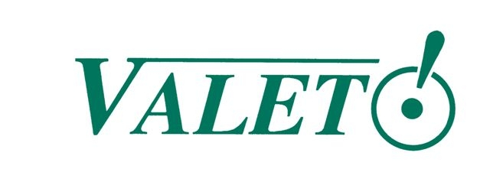
Valet – en öppenvårdsklinik specialiserad på alkohol- och drogbehandling
Första Långgatan 16, 413 28 Göteborg, tel: 031-42 49 40, mail info@valet.se

